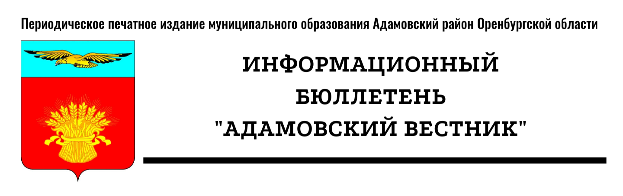
№ 43 (53) (12 ноября 2024 года)

II. Официальная информация

ИЗВЕЩЕНИЕ № 07/2024
о проведении повторного электронного аукциона на право заключения договоров аренды земельных участков

Отдел по земельно- имущественным отношениям администрации муниципального образования Адамовский район Оренбургской области (далее- организатор аукциона, уполномоченный орган) на основании постановления администрации муниципального образования Адамовский район от 12.11.2024 № 1003-п «Об организации и проведении повторного электронного аукциона на право заключения договоров аренды земельных участков» извещает население о проведении повторного электронного аукциона на право заключения договоров аренды земельных участков.
Извещение о проведении повторного аукциона находится в открытом доступе и размещено:
- на официальном сайте Российской Федерации в информационно-телекоммуникационной сети «Интернет» www.torgi.gov.ru;
- на информационно-телекоммуникационной сети «Интернет» www.rts-tender.ru;
- на официальном сайте администрации муниципального образования Адамовский район в mo-ad.orb.ru;
- в информационном бюллетене «Адамовский вестник».
Предмет аукциона: право заключения договоров аренды земельных участков.
Наименование и характеристика объектов аренды:
Лот № 1: земельный участок, государственная собственность на который не разграничена с кадастровым номером 56:02:0103004:476 из земель категории: Земли населенных пунктов, общей площадью 5005 кв.м., с разрешенным использованием: рынок, расположенный по адресу: Российская Федерация, Оренбургская область, Адамовский район, Адамовка поселок, Майская улица.
Срок аренды земельного участка: 15 лет.
Начальная цена аренды земельного участка – 51133,05 (Пятьдесят одна тысяча сто тридцать три) руб.05 коп. в год, установлена на основании пункта 14 статьи 39.11 Земельного кодекса РФ: в размере не менее полутора процентов кадастровой стоимости земельного участка, с учетом пункта 17 статьи 39.11 Земельного кодекса РФ.
Шаг аукциона: 1533,99 (Одна тысяча пятьсот тридцать три) руб. 99 коп.
Размер задатка: 51133,05 (Пятьдесят одна тысяча сто тридцать три) руб.05 коп.
Обременения земельного участка: не имеется.
Лот № 2: земельный участок, государственная собственность на который не разграничена с кадастровым номером 56:02:0103019:389 из земель категории: Земли населенных пунктов, общей площадью 1500 кв.м., с разрешенным использованием: рынок, расположенный по адресу: Российская Федерация, Оренбургская область, Адамовский район, Адамовка поселок, Пушкинская улица.
Срок аренды земельного участка: 15 лет.
Начальная цена аренды земельного участка – 15182,68 (Пятнадцать тысяч сто восемьдесят два) руб.68 коп. в год, установлена на основании пункта 14 статьи 39.11 Земельного кодекса РФ: в размере не менее полутора процентов кадастровой стоимости земельного участка, с учетом пункта 17 статьи 39.11 Земельного кодекса РФ.
Шаг аукциона: 455,48(Четыреста пятьдесят пять) руб. 48 коп.
Размер задатка: 15182,68 (Пятнадцать тысяч сто восемьдесят два) руб.68 коп. Обременения земельного участка: не имеется.
Порядок внесения задатка определяется регламентом работы электронной площадки Оператора www.rts-tender.ru.
Размер задатка в денежном выражении указан в настоящем информационном сообщении по каждому лоту.

Заявитель осуществляет перечисление денежных средств в сумме задатка на следующие банковские реквизиты оператора электронной площадки:

Получатель ООО «РТС-тендер»

Наименование банка Филиал «Корпоративный» ПАО «Совкомбанк»

Расчетный счёт 40702810512030016362

Корр. счёт 30101810445250000360

БИК 044525360

ИНН 7710357167

КПП 773001001

Назначение платежа Внесение гарантийного обеспечения по Соглашению о внесении гарантийного обеспечения, № аналитического счета _________, без НДС.
При этом на счет должна поступить сумма задатка в полном объеме без учета банковского сбора. Оплата банковского сбора производится заявителем.
Дата и место проведения электронного аукциона: 17.12.2024 года, 09-00 часов по местному времени, на электронной площадке: www.rts-tender.ru.
Адрес и способ подачи заявок:
Дата и время начала приема заявок: 13.11.2024 года в 09-00 часов (местное время).
Дата и время окончания приема заявок:12.12.2024 года в 12-00 часов (местное время) Место приема заявок электронная площадка www.rts-tender.ru.
Дата, место, время и порядок определения участников аукциона рассмотрения заявок: 13.12.2024года в 09-00 часов (местное время) на сайте www.rts-tender.ru.
Контактное лицо: Фомичева Елена Валерьевна, электронная почта fev@ad.orb.ru.
Форма заявки размещена на сайте torgi.gov.ru
Порядок приёма заявки: Заявка на участие в аукционе подается путем заполнения ее электронной формы с приложением электронных образцов необходимых документов, установленных аукционной документацией, на электронной площадке РТС-Тендер Автоматизированная система торгов» www. rts-tender.ru. Информация о документах и правилах подачи заявок содержится в аукционной документации.
Граждане могут ознакомиться со схемой расположения земельных участков на сайте torgi.gov.ru, круглосуточно.
С победителя электронного аукциона или иных лиц, с которым заключается договор аренды земельного участка, находящегося в муниципальной собственности, взымается плата оператором электронной площадки за участие в электронном аукционе, если Правительством Российской Федерации установлено право операторов электронных площадок взимать данную плату. Размер платы устанавливается регламентом оператора электронной площадки www.rts-tender.ru и тарифами.

Учредители: Совет депутатов муниципального образования Адамовский район, Администрация муниципального образования Адамовский район Оренбургской области
Редакция: Администрация муниципального образования Адамовский район Оренбургской области
Главный редактор: Глава муниципального образования Адамовский район Оренбургской области С.В. Чехович
Отпечатано в Администрации муниципального образования Адамовский район Оренбургской области
462830, Оренбургская область, п. Адамовка, ул. Советская, д.81. Телефон: (35365)2-13-38
Тираж: 15 экземпляров. Бесплатно.

